6A | Mandag | Tirsdag | Onsdag | Torsdag | Fredag
08:15-09:30 | Matematikk | Mat og helse | Matematikk | Juleavslutning  Elevene slutter 11:30 denne dagen | Juleferie
09:45-10:45 | Engelsk | Mat og helse | Engelsk
11:30-12:30 | Kroppsøving | Naturfag | Kunst og håndverk
12:45-13:45 | Norsk | Musikk | Kunst og håndverk
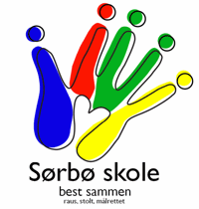
Ordenselev: Marte
6B | Mandag | Tirsdag |  | Onsdag | Torsdag | Fredag
08:15-09:30 | Matematikk | Norsk |  | Mat og helse | Juleavslutning  Elevene slutter 11:30 denne dagen | Juleferie
09:45-10:45 | Engelsk | Matematikk |  | Mat og helse
11:30-12:30 | Kroppsøving | Natur-fag | Musikk | Kunst og håndverk
12:45-13:45 | Norsk | Musikk | Natur-fag | Kunst og håndverk
Ordenselev: Annika
6C | Mandag | Tirsdag | Onsdag | Torsdag | Fredag
08:15-09:30 | Matematikk | Norsk | Engelsk | Juleavslutning  Elevene slutter 11:30 denne dagen | Juleferie
09:45-10:45 | Norsk | Matematikk | Matematikk
11:30-12:30 | Kroppsøving | Musikk | Kunst og håndverk
12:45-13:45 | Norsk | Naturfag | Kunst og håndverk
Ordenselev:Jan Elias
Info til hjemmet:
Solveig er sykemeldt frem til jul. Mischa Kellerhals er vikar for henne.
Første skoledag etter juleferien er onsdag 3.januar.
Vi ønsker dere alle en God jul og et godt nytt år!!

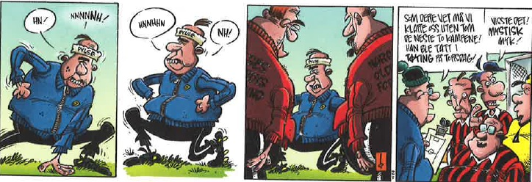

Tirsdag | Onsdag
Lesing:  Matopedia s.94-96  og ark. | Julebingo
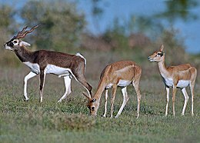
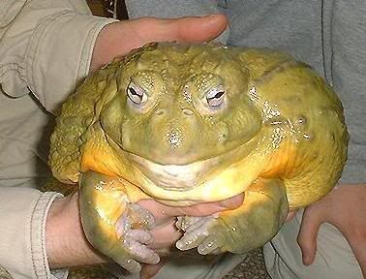
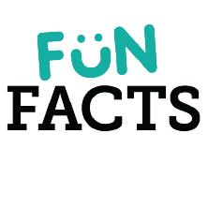

Verdens største froskeart er større enn verdens minste antilopeart!

Mål
Norsk | - Jeg kan planlegge og skrive en julefortelling i fantasy-sjangeren.
Matematikk | - Jeg kan tegne et hus i perspektiv ut i fra en horisontlinje og et forsvinningspunkt.
Engelsk | - Jeg kan noe om urbefolkningens kår i ulike land  - Jeg kan fortelle om likheter og ulikheter mellom sioux-indianere og samene.
Naturfag | - Jeg kan si noe om andre himmellegemer som finnes i verdensrommet.
Mat og helse  Vi lager grove pizzavafler og julekaker | - Jeg kan følge oppskrifter  - Jeg kan samtale om industriprodusert mat.  - Jeg kan lage mat fra ulike kulturer.
Best sammen | - Jeg tenker over hvordan jeg bruker stemmen min i samtale med andre.  - Jeg bruker ord som ikke sårer andre.
